Муниципальное бюджетное учреждение
дополнительного образования детей
«Детско-юношеский Центр»

Конспект внеклассного занятия

«День народного единства»

Подготовила Солодова Ксения Андреевна
педагог дополнительного образования

Тула, 2017 г.

Конспект внеклассного занятия
педагога дополнительного образования
Солодовой Ксении Андреевны

Тема занятия: «День народного единства»
Цель занятия: сформировать представление о празднике народного единства, раскрыть значение символов российского государства и роль единства народа.
Задачи:
- Образовательные: ознакомить учащихся с историческими корнями праздника, посвященного дню народного единства; раскрыть содержание понятий «дружба», «единство», «сплоченность»;
- Развивающие: развивать логическое мышление, внимание, память, кругозор учащихся, умение работать сообща;
- Воспитательные: воспитывать чувство гражданственности и патриотизма, сплоченности, ощущения себя частицей всего народа, чувство любви, гордости и уважения к своей Родине.
Тип занятия: занятие комплексного применения знаний, занятие-игра.
Форма работы: индивидуальная, групповая, фронтальная.
Методы обучения: приемы создания проблемной ситуации, поисковый характер, работа в командах, группах.
Класс: 4 класс
Средства обучения:
- оборудование занятия: доска меловая – подсчет баллов, мультимедийная доска – презентация занятия, звуковые колонки;
- дидактический материал: видеоролик «Гербы городов», видеоролик «День народного единства», видеоролик «Караоке. Гимн РФ», 3 комплекта пазлов с картинками, 3 комплекта чайнворда, 3 комплекта разноцветных карточек, 3 комплекта карточек с элементами костюмов.
- литература:
- [О Дне народного единства] // История: прил. к газ. "Первое сентября". - 2006. - №20 (16-31 октября). - C. 5
- Алексеева, Т. День народного единства: путеводитель по интернет-сайтам / Т. Алексеева // Классное руководство и воспитание школьников: прил. к газ. "Первое сентября". - 2009. - № 20 (окт.). - C. 42-43
- Богданов, А. "Быть нам всем в совете и соединении..." :[4 ноября - День народного единства. История праздника] / А. Богданов // Наука в России. - 2007. - № 6. - C. 85-91

План внеклассного занятия
1 урок (40 мин)

1. Организационный момент. Сообщение темы и цели занятия…….…..2 мин.
2. Актуализация знаний
Просмотр видеоролика «История праздника»……………………...2 мин.
Вхождение в тему, беседа с учениками……………...…………….....2 мин.
Объяснение правил организации игры…………………………… ....1 мин.
3. Практическая деятельность, выполнение заданий по секторам
1 сектор «Символы»………………………………… …………...2 мин.
2 сектор «Угадайка»……………………………………………....3 мин.
3 сектор «Путешествие»…………………………………………..3 мин.
4 сектор «Пазл»………………………………………………….…3 мин.
5 сектор «Музыкальный»………………………………………….2 мин.
6 сектор «Патриот»………………………………………………...3 мин.
7 сектор «Искатель»………………………………………………..5 мин.
8 сектор «Пословицы»……………………………………………..3 мин.
9 сектор «Традиции»……………………………………………….4 мин.
4. Подведение итогов занятия. Рефлексия……………………………….5 мин.

Ход внеклассного занятия
СЛАЙД 1
Учитель: Сегодня мы поговорим о государственном празднике России.
4 ноября в нашей стране отмечается праздник – День народного единства. Сейчас я предлагаю посмотреть видеоролик и попробовать ответить на вопрос:
К чему призывает нас этот праздник? (просмотр видео, ответы детей)
Учитель: Праздник призван напомнить о том, что мы россияне – единый народ с общей исторической судьбой и общим будущим. День народного единства, проникнутый идеями национального согласия, сплочения общества, взаимопонимания, милосердия, заботы о людях. День народного единства является свидетельством единения людей, служения обществу.
СЛАЙД 2
Учитель: Для чего нам нужно единство? (ответы детей)
Учитель: Для того, чтобы строить Россию вместе. Когда у нас будет доверие друг к другу, когда наша дружба будет крепка, мы сможем защитить нашу Родину от любой опасности.
СЛАЙД 3
Учитель: На каждую букву из слова Россия назовите ассоциацию:
Р – родина
О – особенная одна огромная
С – славная сильная
С – смелая свободная
И – искусная историческая идеальная
Я – ясная яркая
Учитель: Молодцы! Это была легкая разминка, а дальше мы с вами разделимся на команды, придумаем название команд. Названия должны быть патриотические, связанные с нашей Родиной, нашим государством.
(1 ряд – 1 команда, учитель рисует на доске мелом три колонки, подписывает названия команд и объясняет правила игры)
СЛАЙД 4
Учитель: а сейчас обратите внимание на экран, перед вами 9 секторов. Выбирать сектора можно в любой последовательности, за каждым сектором кроется какое-то задание, которое мы будем выполнять все вместе или по командам. За каждое выполненное задание вы получаете баллы, но будьте внимательны, так же можно получить и штрафные очки за несоблюдение правил или нарушение дисциплины, а так же выкрикивание ответов. Балл получает только тот игрок, который правильно ответил на вопрос или выполнил задание, подняв руку на своем рабочем месте.
Сектор 1  «Символы» | Сектор 2  «Угадайка» | Сектор 3  «Путешествие»
Сектор 4  «Пазл» | Сектор 5  «Музыкальный» | Сектор 6  «Патриот»
Сектор 7  «Искатель» | Сектор 8  «Пословицы» | Сектор 9  «Традиции»

СЛАЙД 5
Сектор 1 «Символы»
Учитель: Ребята, как называются символы, по которым мы можем отличать города нашей огромной страны? (ответы детей - герб)
Просмотр видеоролика «Гербы городов»
Учитель: Посмотрите внимательно на экран, гербы каких городов изображены на слайде? (Москва, Санкт-Петербург, Тула)
(за правильные ответы фиксируются баллы на доске)
СЛАЙД 6
Сектор 2 «Угадайка»
Учитель: Ребята, а сейчас вам предстоит отгадать загадки
Кукла – символ материнства
И семейного единства.
Сарафан – её одёжка,
Вся из дерева...(МАТРЁШКА)
*************************
Дерево-красавица,
Белым станом славится.
Льют по дубу слёзоньки
Русские ...(БЕРЁЗОНЬКИ)
*************************
Зверь в России проживает,
Самый северный он кот,
Что законом охраняем –
Красной книгой, круглый год.
Зверь – любитель хищных игр,
Он – амурский царский... (ТИГР)
*************************
Он – огромный хищник леса,
Гнев его страшнее беса.
Любит яростно реветь
Толстопятый зверь... (МЕДВЕДЬ)
*************************
Есть на свете – ночь и день,
Есть – лицо, и есть – изнанка;
Шляпа летом дарит тень,
В зиму греет нас – ... (УШАНКА)
*************************
Бронзовый памятник –
Вам не игрушка,
Он ведь – орудие,
Это – ...(ЦАРЬ-ПУШКА)
*************************
Символ мудрости и власти,
Отгоняющий напасти,
Что крылА свои развёл...
Он – двуглавый птах – ...(ОРЁЛ)
*************************
У него названий много:
Триколор, трёхцветный стяг –
С ветром гонит прочь тревоги
Бело-сине-красный ...(ФЛАГ)
СЛАЙД 7
Сектор 3 «Путешествие»
Учитель: Сектор Путешествие – а вы путешествовали по разным городам России? (ответы детей) Сейчас мы сыграем в игру города, каждая команда будет по очереди называть любой город России. Баллы считаются только за правильные ответы. (игра в города)

СЛАЙД 8
Сектор 4 «Пазл»
Учитель: Сейчас каждая команда получит набор пазлов. Попробуйте собрать картинку и отгадать, что на ней изображено? (Кремль, Красная площадь)
(выставляются 3,2,1 балла командам в зависимости от скорости выполнения)

СЛАЙД 9
Сектор 5 «Музыкальный»
Учитель: Человек без Родины – словно соловей без песни. Слово Гимн произошло от слова «Гимнос», что означает торжественную песню о красоте и величии Родины. Ребята, а с какой строки начинается Гимн России?
(ответы детей: Россия – священная наша держава…)
(На экране проигрывается видеоролик «Караоке. Гимн РФ», дети поют стоя)
СЛАЙД 10
Сектор 6 «Патриот»
Учитель: А сможете ли вы собрать флаг России, правильно сочетая цвета? Сейчас каждая команда получит карточки с разными цветами, из которых вы попробуйте составить флаг Российской Федерации. (команды собирают флаг)
Учитель: Давайте теперь подумаем, что означает каждый цвет в нашем флаге?
Белый цвет символизирует благородство, мир, чистоту совести;
Синий цвет — небо, верность, честность, правду;
Красный цвет — огонь, мужество, смелость, отвагу, любовь.
А вдруг кто из вас знает, при каком императоре в России появился бело-сине-красный флаг? (при Петре Первом)
* В 2017 году Российскому флагу исполнится 312 лет.
СЛАЙД 11
Сектор 7 «Искатель»
Учитель: Вам предстоит разгадать чайнворд, каждая команда получает листок с буквами, среди которых надо отыскать названия разных народностей. За каждое найденное слово команда получает балл. Повторяться нельзя.
(дети выполняют задание)
СЛАЙД 12
Сектор 8 «Пословицы»
Учитель: А сейчас я буду проговаривать пословицы, ваша задача догадаться какое слово я пропустила или о чем идет речь.
- Он красен платежом. (Долг)
- Специалистка по поиску грязи. (Свинья)
- Приходит во время еды. (Аппетит)
- Без труда из водоема не вытащишь. (Рыбка)
- Дорога к обеду. (Ложка)
- Птица, на которую не похоже вылетевшее слово. (Воробей)
- Они считаются классической парой. (Сапоги)
8. Порядковый номер блина, получившегося комом. (Первый)
9. Лучший друг человека. (Собака)
Учитель: Молодцы, а теперь вам предлагаются пословицы или поговорки, которые нужно закончить.
- Терпение и труд ... (все перетрут).
- Дело мастера ... (боится).
- С волками жить ... (по-волчьи выть).
- Яблоко от яблони ... (недалеко падает).
- Грамоте учиться ... (всегда пригодится).
- Ученье — свет ... (а неученье — тьма).
СЛАЙД 13

Сектор 9 «Традиции»
Учитель: В этом секторе вам предлагается собрать картинки – костюмы разных исторических героев. У каждого персонажа должен быть свой головной убор, своя одежда, обувь и какой-то аксессуар. Не забудьте подобрать к каждому герою карточку с названием. За каждую правильно собранную картинку команда получит 3 балла. (дети выполняют задание)
СЛАЙД 14
Учитель: Ребята, вы справились со всеми заданиями, молодцы! Давайте вспомним, к чему призывает нас праздник народного единства?
(ответы детей)
Праздник призван напомнить нам о том, что мы россияне – единый народ с общей исторической судьбой и общим будущим.
А сейчас давайте все встанем в круг, возьмемся за руки и вместе произнесем эту клятву:
Главное — вместе! Главное — дружно!
Главное — с сердцем горящим в груди!
Нам равнодушие не нужно!
Злобу, обиду прочь гони!
Учитель: Сегодня наша встреча – это не соревнование, здесь каждый из нас победитель, ведь все мы граждане своей страны, великой и могучей России. Берегите Россию, берегите свою Родину, ведь именно мы строим свое будущее.
Запомните, ребята, это чувство единения и сохраните его на всю жизнь! Будьте достойны своих предков!
СЛАЙД 15

Технологическая карта к внеклассному занятию
Автор | Солодова Ксения Андреевна,  педагог дополнительного образования  МБУДО «ДЮЦ», г. Тула
Класс | 4 класс
Тема занятия | «День народного единства»
Цель занятия: | сформировать представление о празднике народного единства, раскрыть значение символов российского государства и роль единства народа
Образовательная задача: | ознакомить учащихся с историческими корнями праздника, посвященного дню народного единства; раскрыть содержание понятий «дружба», «единство», «сплоченность»
Развивающая задача: | развивать логическое мышление, внимание, память, кругозор учащихся, умение работать сообща
Воспитательная задача: | воспитывать чувство гражданственности и патриотизма, сплоченности, ощущения себя частицей всего народа, чувство любви, гордости и уважения к своей Родине
Тип занятия: | урок комплексного применения знаний, урок-игра
Планируемые результаты  Личностные | - ценностное отношение к умению удерживать учебную задачу;  -осознание учащимися практической и личностной значимости результатов каждого этапа урока.
Планируемые результаты  Метапредметные | - умение принимать и сохранять цель урока;  - умение планировать, контролировать и оценивать свои действия;  - умение слушать собеседника и вести диалог, анализировать и сравнивать, высказывать свою точку зрения;  - развивать коммуникативные навыки учащихся посредством включения в работу в группах, в командах;  - умение провести рефлексию своих действий на уроке.
Планируемые результаты  Предметные | - умение применять полученные знания на практике;  - умение решать задания разного рода.
Средства  обучения | оборудование занятия:  - доска меловая – подсчет баллов,  - мультимедийная доска – презентация занятия,  - звуковые колонки;  дидактические материалы:  - видеоролик «Гербы городов»,  - видеоролик «День народного единства»,  - видеоролик «Караоке. Гимн РФ»,  - 3 комплекта пазлов с картинками,  - 3 комплекта чайнворда,  - 3 комплекта разноцветных карточек,  - 3 комплекта карточек с элементами костюмов.
Структура занятия | 1. Организационный момент (2 мин)  2. Актуализация знаний.  Вхождение в тему, видеоролик, беседа с учениками, объяснение правил организации игры (5мин)  3. Основной этап. Практическая деятельность : выполнение заданий по секторам (всего 28 мин)  1 сектор «Символы (2 мин)  2 сектор«Угадайка» (3 мин)  3 сектор «Путешествие» (3 мин)  4 сектор «Пазл» (3 мин)  5 сектор «Музыкальный» (2 мин)  6 сектор «Патриот» (3 мин)  7 сектор «Искатель» (5 мин)  8 сектор «Пословицы» (3 мин)  9 сектор «Традиции» (4 мин)  4. Подведение итогов занятия. Рефлексия (5 мин)

В игре принимают участие 3 команды учащихся 4 класса (1 команда - 1 ряд). Команды играют за столами, выполняя поочередно задания по секторам как индивидуально, так и коллективно. Учитель ведет подсчет баллов на доске за правильные ответы и выполненные задания.

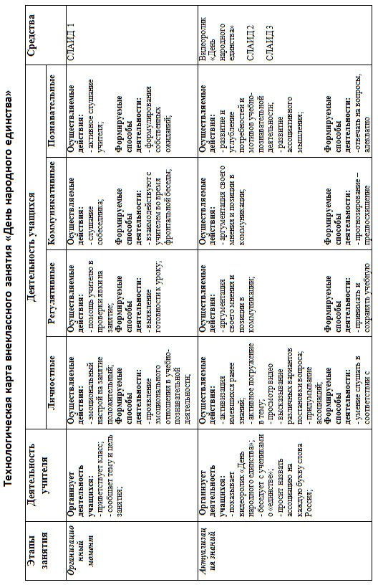

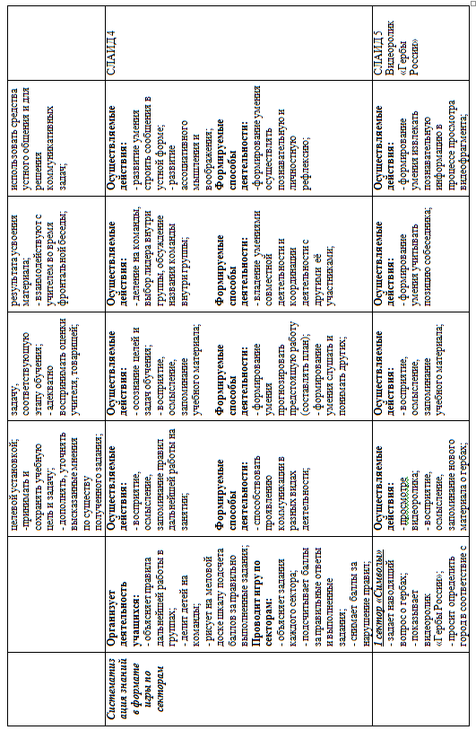

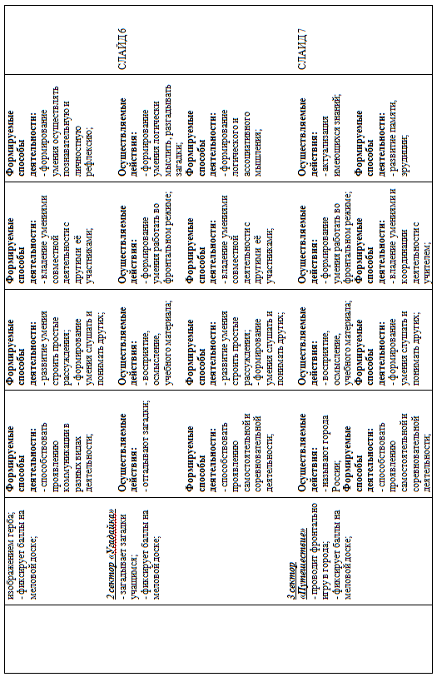

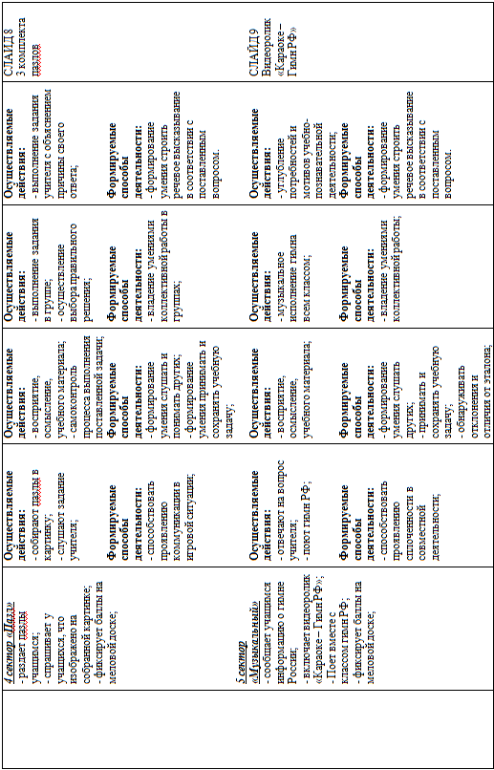

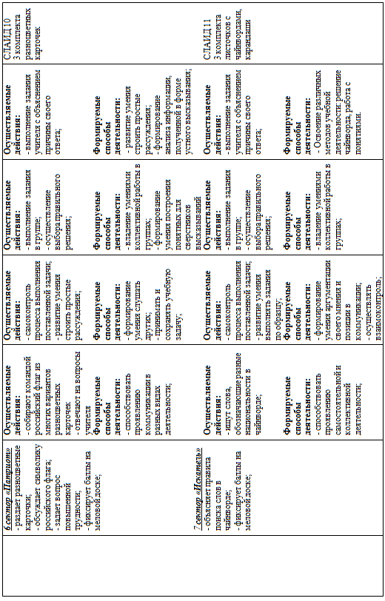

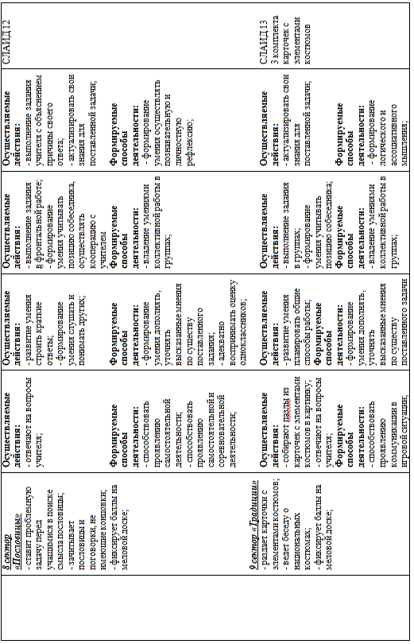

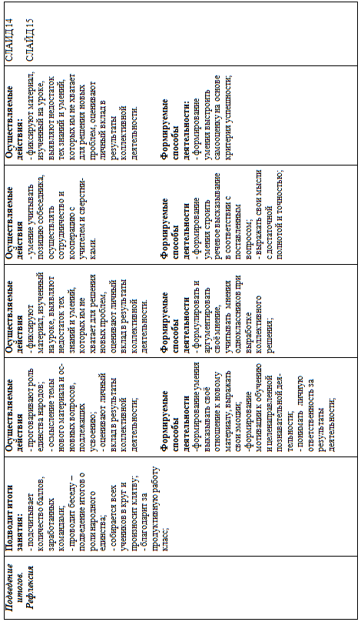

Самоанализ внеклассного занятия «День народного единства»
педагога дополнительного образования
Солодовой Ксении Андреевны

С самых первых дней обучения ученика в школе необходимо пробуждать у него интерес к познанию, стремление получать знания не только из учебников, но и из других источников. Чтобы добиться этой задачи, я использовала новую форму внеклассной работы – творческую, познавательную игру по секторам.
Цель занятия: сформировать представление о празднике народного единства, раскрыть значение символов российского государства и роль единства народа.
Задачи:
- Образовательные: ознакомить учащихся с историческими корнями праздника, посвященного дню народного единства; раскрыть содержание понятий «дружба», «единство», «сплоченность»;
- Развивающие: развивать логическое мышление, внимание, память, кругозор учащихся, умение работать сообща;
- Воспитательные: воспитывать чувство гражданственности и патриотизма, сплоченности, ощущения себя частицей всего народа, чувство любви, гордости и уважения к своей Родине.
Тип занятия: урок комплексного применения знаний, урок-игра.
Форма работы: индивидуальная, групповая, фронтальная.
Методы обучения: приемы создания проблемной ситуации, поисковый характер, работа в командах, группах.
Планируемые результаты
Личностные:
- ценностное отношение к умению удерживать учебную задачу;
- осознание учащимися практической и личностной значимости результатов каждого этапа урока.
Метапредметные:
- умение принимать и сохранять цель урока;
- умение планировать, контролировать и оценивать свои действия;
- умение слушать собеседника и вести диалог, анализировать и сравнивать, высказывать свою точку зрения;
- развивать коммуникативные навыки учащихся посредством включения в работу в группах, в командах;
- умение провести рефлексию своих действий на уроке.
Предметные:
- умение применять полученные знания на практике;
- умение решать задания разного рода.
Методы обучения:
- по характеру учебно-познавательной деятельности: проблемно-поисковые
- по способу организации и осуществления познавательной деятельности: словесные, наглядные, практические, игровые
- по степени педагогического управления со стороны учителя: методы опосредованного управления учебно-познавательной деятельностью учащихся с помощью источников информации
Методы и приёмы организации деятельности в большей степени ориентированы на увеличение объёма самостоятельной умственной деятельности, на развитие навыков контроля и самоконтроля, на развитие познавательной активности детей. Это создаёт условия для успешного усвоения программного материала. Применённый мною личностно – ориентированный подход, даёт большие возможности для развития интеллектуальной сферы школьников, побуждает учащихся мыслить нестандартно, творчески думать.
Требования к современному уроку включают в себя обязательное использование информационных технологий. Поэтому была создана компьютерная презентация. Нормы СанПиН соблюдены.
Мой урок является отражением моего педагогического кредо:
«Ученик – это не сосуд, который надо заполнить, а факел, который надо зажечь». Такое отношение к деятм на уроке – залог успешного обучения. А комфортно ребёнку может быть тогда, когда существует баланс между психическим, физическим и эмоционально здоровым состоянием и главное – мотивационным отношением к познавательной деятельности.
Групповая и парная работа способствует передаче информации друг другу и формированию практических навыков. В процессе такой работы дети обмениваются информацией, выполняют совместные практические действия, учатся не только слушать друг друга, но и уважать чужое мнение.
В современной школе – современные интерактивные методы: поэтому на занятии я применяю различные средства обучения:
- для кинестетиков очень важно выполнить работу, связанную с моделированием, так как ум ребёнка находится на кончиках его пальцев.
- для визуалов – использование ярких сюжетных картинок, показ видеофильмов.
- для аудиалистов – использование фронтального опроса, беседы о роли изучаемого объекта.
Уровень сложности был оптимальным, поэтому каждый ученик знал ответ. Задания имели не только теоретический характер, поэтому все дети имели шанс на удачу.
Структура урока соответствует требованиям ФГОС:
- Ориентацию на новые образовательные результаты
- Нацеленную деятельность на формирование УУД
- Использование современных образовательных технологий –проблемно диалогической технологии, ИКТ, технологии здоровьесбережения (установку на здоровый образ жизни, организация среды обучения через двигательную активность, дозировку заданий, своевременную смену видов деятельности учащихся)
Каждый этап урока был нацелен на достижение определённого результата. Распределение времени было рациональным.
1. Организационный этап.
Цель: Создание условий для осознанного вхождения учащихся в пространство деятельности на уроке.
Готовность к деятельности, положительная эмоциональная направленность.
Формулировка цели и поставленных задач урока детьми в сотрудничестве с учителем.
2. Актуализация знаний.
Цель: Эмоциональный настрой, беседа о роли народного единства.
Актуализация изученных знаний, вхождение в тему занятия. развитие мыслительных, ассоциативных операций. Просмотр видеофрагмента об истории праздника «Дня народного единства»
Цель: Планирование игровой деятельности на уроке, мотивация, объяснение правил последующей работы на занятии..
Объяснение формата внеклассного мероприятия, правил игры по секторам и выполнения заданий. Деление детей на команды. Обсуждение названий команд и шкалы бальной системы оценивания результатов деятельности.
3. Практическая деятельность, выполнение задания по секторам.
Цель для учителя: Организация коммуникативного взаимодействия для закрепления полученных знаний, выполнение учащимися самостоятельной работы, работы в парах, в командах.
Цель для учащихся: выполнять разноуровневые задания самостоятельно и коллективно.
Решение типовых задач и конструктивных задач в знакомой и изменённой ситуации, творческое применение знаний в новой ситуации, мыслительная обработка исходной информации, поиск информации для углубления знаний
Формы организации учебной деятельности:
- фронтальная,
- парная,
- групповая,
- индивидуальная.
4. Подведение итогов занятия. Рефлексия
Цель: Осознание учащимися своей учебной деятельности, самооценка результатов деятельности.
Определение своего места в процессе закрепления учебного материала, итоговая рефлексия.
Самоконтроль за выполнением заданий осуществлялся на протяжении всего урока. Использовались различные виды контроля на уроке: ученик- ученик (при групповой работе и работе в парах), самоконтроль, ученик – учитель.
Выбранная форма организации учебной деятельности школьников была достаточно эффективной. Применение компьютерных технологий, создание проблемных ситуаций, соревновательный характер мотивирует учащихся к настрою в работе. Я считаю, что уроки такой формы удачны, так как учащиеся с интересом применяют, используют свои знания. Доброжелательная обстановка, позитивный настрой на урок, подбор заданий для продуктивных видов деятельности помог каждому ребёнку на занятии продвинутся в своём индивидуальном развитии.
На уроке реализованы поставленные цели и задачи. Урок цели достиг.

